2016 －2017 学年第 二 学期
组号：G13


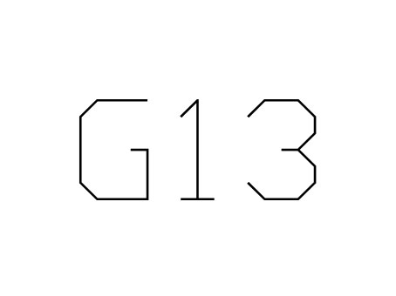

联盟消消乐

需求分析报告


实验课程名称 软件工程导论

专 业 班 级 软件工程1501

学 号 31501307 31501308 31501297

学 生 姓 名 徐柯杰 许佳俊 何宇晨

实验指导老师 杨枨

文件状态： | 文件标识： | SE-2017-G17
[ ]:初稿 | 当前版本： | 0.3
[ ]:正式发布 | 作 者： | 徐柯杰 许佳俊 何宇晨
[ √ ]:正在修改 | 完成日期： | 2017年5月5日

版本历史
版本/状态 | 作者 | 参与者 | 起止日期 | 备注
0.1 | 徐柯杰 许佳俊 何宇晨 | 徐柯杰 许佳俊 何宇晨 | 2017-03-28  至  2017-04-04 | 初步完成需求分析报告
0.2 | 徐柯杰 许佳俊 何宇晨 | 徐柯杰 许佳俊 何宇晨 | 2017-04-04  至  2017-04-16 | 根据书上第三章需求分析内容以及评审要求完善需求分析报告
0.3 | 徐柯杰 许佳俊 何宇晨 | 徐柯杰 许佳俊  何宇晨 | 2017-4-28  至  2017-5-5 | 根据答辩以及上课内容进行完善。

目录

联盟消消乐开发 1
项目计划书 1
版本历史 2
目录 3
1引言 4
1.1编写目的 4
1.2 产品的范围 4
1.3参考文献 4
2综合描述 4
2.1产品的功能 4
2.2用户类特征 5
2.3 运行环境 5
3系统特性 5
3.1数据流图 5
3.1.1数据流0层图 5
3.1.2数据流顶层图 6
3.2E-R图 6
3.3状态转换图 8
3.4 IPO图 9
3.5 层次方框图…………………………………………………………………………………………………………… 10 3.6图形界面 ........................................................................................................................... 11

4 数据字典 13
5性能需求 15
5.1 用户数量 15
5.2反应速度 15
6运行需求 15
6.1界面原型设计 15
6.2软件接口 15
6.3故障处理 16
附：会议记录，用户访谈问题

1引言

1.1编写目的
为了保证项目团队按时保质地完成项目目标，便于项目团队成员更好地了解项目情况， 使项目工作开展的各个过程合理有序，因此以文件化的形式，把对于在项目生命周期内的工 作任务范围、各项工作的任务分解、项目团队组织结构、各团队成员的工作责任、团队内外 沟通协作方式、开发进度、经费预算、项目内外环境条件、风险对策等内容做出的安排以书 面的方式，作为项目团队成员以及项目干系人之间的共识与约定，项目生命周期内的所有项 目活动的行动基础，项目团队开展和检查项目工作的依据。

1.2 产品的范围
以消消乐为基础创造的具有新玩法功能的游戏

1.3参考文献
- ISO 软件工程开发模板项目开发计划
联盟消消乐项目计划

2综合描述

2.1产品的功能
这是一款双人对战类的单机游戏。
双方玩家的初始化生命值为100。游戏开始后，双方玩家轮流获得一个行动回合，在行动回合内的玩家可以选择一个方块，将其与相邻的一个方块交换位置，若交换后某一行或列中出现了连续三个以上相邻的相同方块，则将这些方块全部消去，消去后空缺的部分由其上方的方块落下后填充，并在最上方随机刷出方块。每消去一定数量的方块，系统就会随机在一些方块上刷新出道具，消去这些方块则可以获得道具。道具可在每次操作之前使用（道具分为三类，增加自己生命值，使自己额外获得一次操作，消去一定数量的方块）。若一次行动消去的方块总数大于或等于7块，则此玩家额外获得一个回合。双方玩家在游戏开始时有一定的初始血量值，使用道具或者消去特定的方块可以减少对方的血量值（伤害值为消除的方块数）。率先将对方血量值变为0的一方获胜。

2.2用户类特征
用户特征：喜欢休闲类游戏、对英雄联盟这款游戏热衷、喜欢与玩家互动竞技

2.3 运行环境
Win7,win10，win xp

3系统特性

3.1数据流图

3.1.1数据流0层图
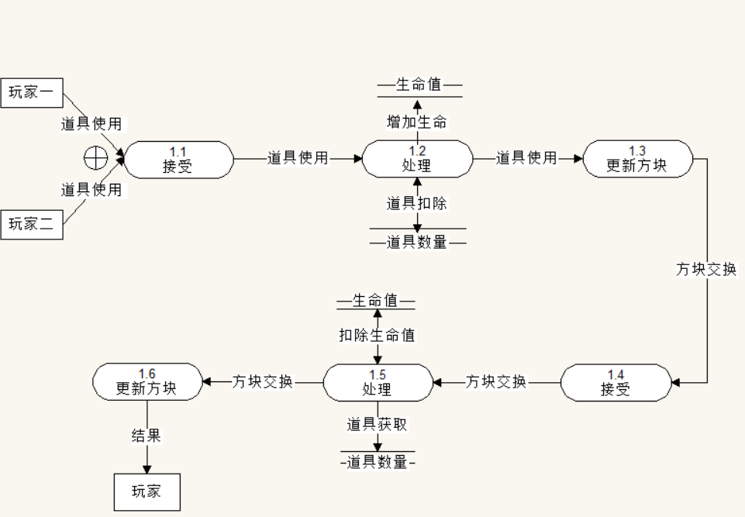

3.1.2数据流顶层图
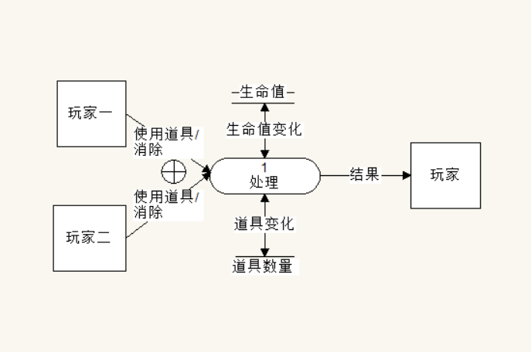

3.2E-R图
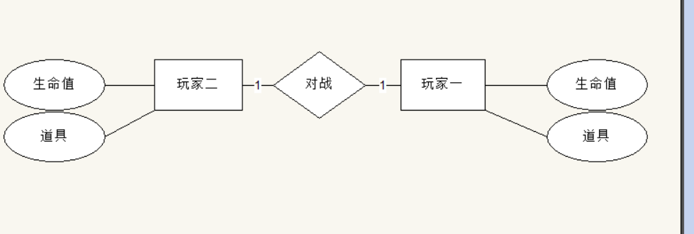

3.3状态转换图
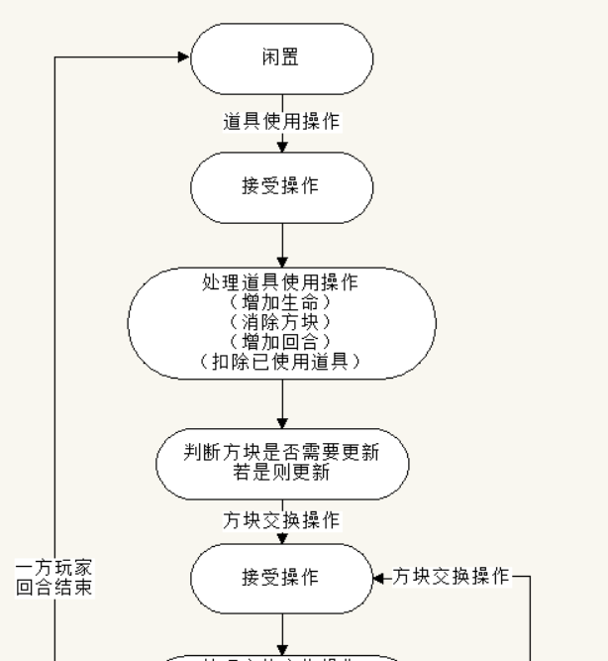
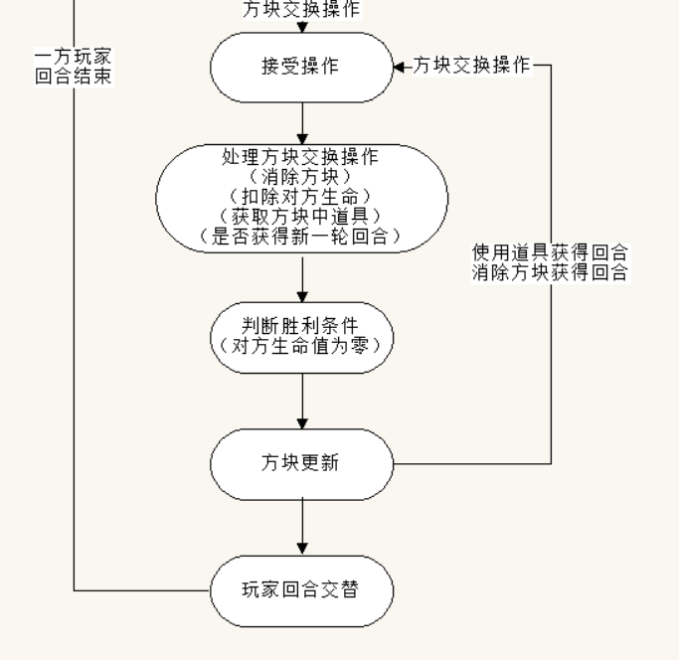

3.4 IPO图
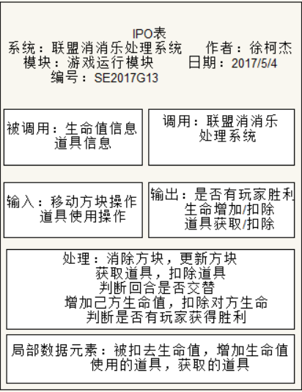

3.5 层次方框图
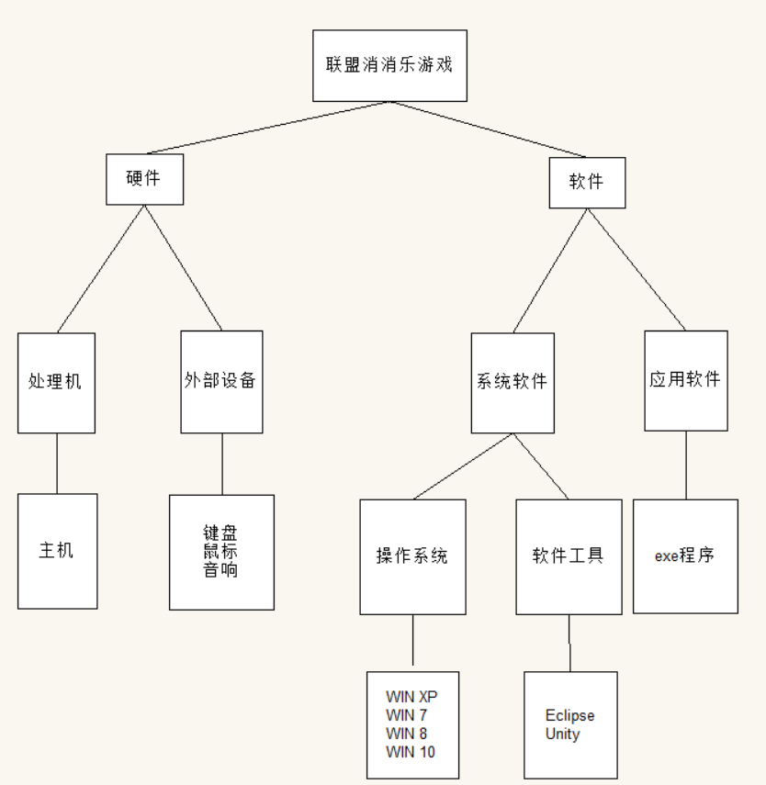

3.6 游戏界面这是初步预想，还有些不成熟

登录界面
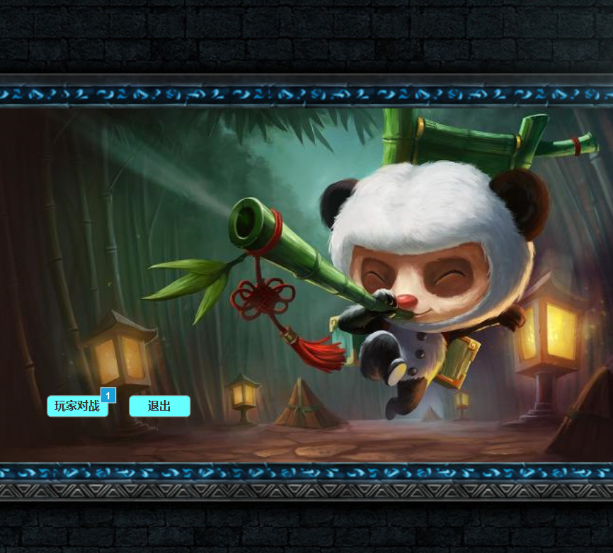
回合界面：
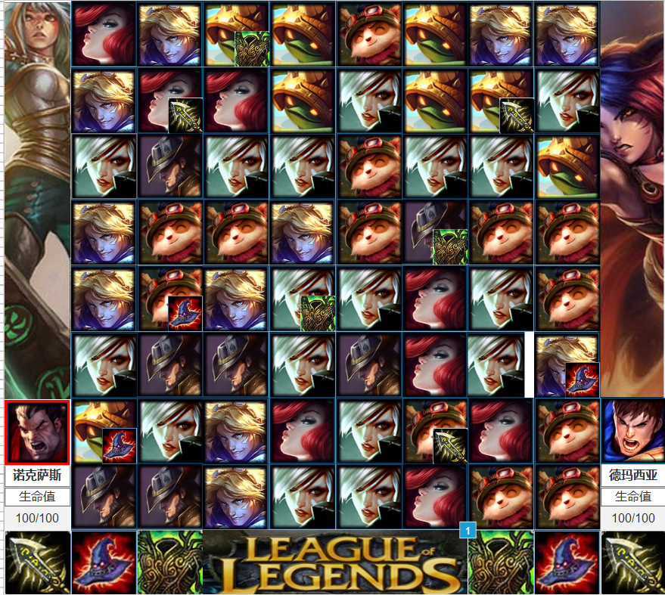胜利界面：
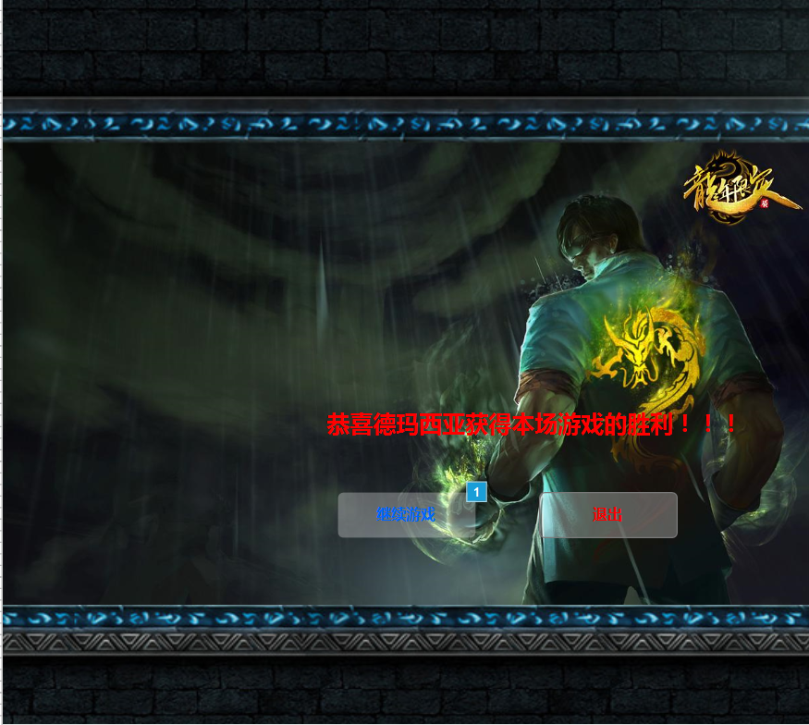

4 数据字典
名字：生命值
别名：玩家血量
描述：生命值为零是评判玩家胜负的标准
扣除对方生命值是联盟消消乐这款游戏最直接最根本的获胜手段
定义：生命值=0{数字}50
位置：输出到游戏界面生命值板块，输入到联盟消消乐处理系统

名字：道具数量
别名：
描述：联盟消消乐当中有三种道具，分别有不同的功能，供玩家使用，增加了游戏的趣味性
和可玩性
道具死亡之帽：增加己方一个回合
道具狂徒铠甲：增加己方10点生命
道具无尽之刃：随机消去一种类型的所有方块
定义：道具数量=死亡之帽数量+狂徒铠甲数量+无尽之刃数量
位置：输出到游戏界面道具数量板块，输入到联盟消消乐处理系统

名字：道具使用操作
别名：使用装备
描述：在一方玩家回合第一阶段，可使用道具来打击对手或者为自己创造优势
定义：道具使用操作=使用死亡之帽+使用狂徒铠甲+使用无尽之刃
位置：输出到游戏界面道具板块，输入到联盟消消乐处理系统

名字：移动方块操作
别名：消消乐
描述：在一方玩家回合第二阶段玩家可以选择一个方块，将其与相邻的一个方块交换位置，若交换后某一行或列中出现了连续三个以上相邻的相同方块，则将这些方块全部消去，若一次行动消去的方块总数大于或等于7块，则此玩家额外获得一个回合第二阶段
定义：移动方块操作=选择一个方块，将其与相邻的一个方块交换位置
位置：输入到游戏界面方块板块，输入到联盟消消乐处理系统

名字：道具获取/扣除
别名：
描述：道具获取：部分方块中含有道具，可通过消除这些方块来获取此道具
道具扣除：使用道具，会扣除相应道具的余量
定义：道具获取=为己方获取道具，在道具数量中增加相应道具
道具扣除=在道具数量中扣除己方使用的道具
位置：道具数量

名字：增加/扣除生命
别名：
描述：增加生命：使用道具狂徒铠甲，可以增加己方的生命值
扣除生命：使用道具死亡之帽或者执行移动方块操作来扣除对方生命值
定义：增加生命=增加己方生命值
扣除生命=扣除对方生命值
位置：生命值

名字：更新方块
别名：刷新方块
描述：填补消去后的方块空缺，即消去后空缺的部分由其上方的方块落下后填充，并在最上方随机刷出方块。判断是否有无方块可消去情况，若有，则更新方块，即消去全部方块，由系统随机刷出方块。
定义：
位置：输出到游戏界面方块板块

5性能需求

5.1 用户数量
因为是单机游戏，所以不同的用户在不同的机器上运行是不影响的。

5.2反应速度
反应时间控制在可接受范围内（游戏反映速度1s以内）

6运行需求

6.1界面原型设计
由开发人员自定，主要做的偏向清新轻松的画风，给玩家一种舒适，简单易上手的游戏体验

6.2软件接口
1．运行时，能够提供所要求功能和性能的指令或计算机程序集合。
2．程序能够满意地处理信息的数据结构。

6.3故障处理
采用双备份机制，保证数据的安全性.在诊断出故障后，由维护人员进行故障处理.
当遇到当前没有可成立的3个连续方块时，自动刷新当前场上的方块位置，直到当前有可以移动至消除方块的情况。
其他情况则报错并自动关闭程序。

用户访谈：
用户代表：杜潇天。

- 平时喜欢玩实时对战还是闯关游戏？
A.实时对战游戏
B.闯关游戏
C：都挺喜欢的
D：实时对战。

- 对消消乐这个题材的游戏有什么看法？
A.很有趣
B：适合女生玩吧
C：比较无聊
D：用来消遣比较好。

- 平时花在游戏上的时间多吗？
A：一般
B：不是很多
C：不是很多
D：有时间空出来还是会玩

- 游戏的玩法和画面哪个重要？
A：玩法
B：画面
C：画面，两者兼得当然最好
D：画面很重要

- 你对我们游戏的界面有什么看法？
- 进入界面为什么不加上你们的游戏名称。。
- 消除的方块用头像来弄看起来有点复杂。
- 感觉挺好的。
- 挺有意思的。

- 你对我们联盟消消乐游戏的玩法有什么看法？
A.这种单机双人对战的玩法挺新颖的。
B.生命值只有50的话又可以有继续消除的机会，这样玩起来是不是太快了。

所采访同学个人对我们整个项目的意见和建议：
A.每次游戏的时候方块所用图标可以有不同，这样能提高游戏的趣味性。

